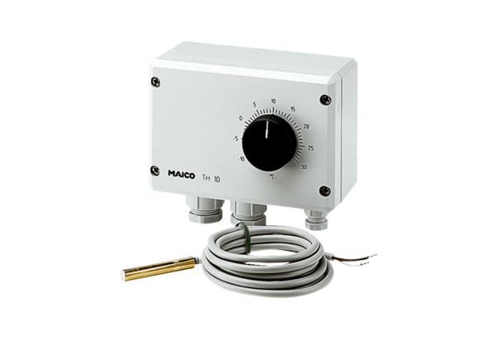Termosztát TH 10Csomagolási egység: 1 darabVálaszték: C
Termékszám: 0157.0764Gyártó: MAICO

